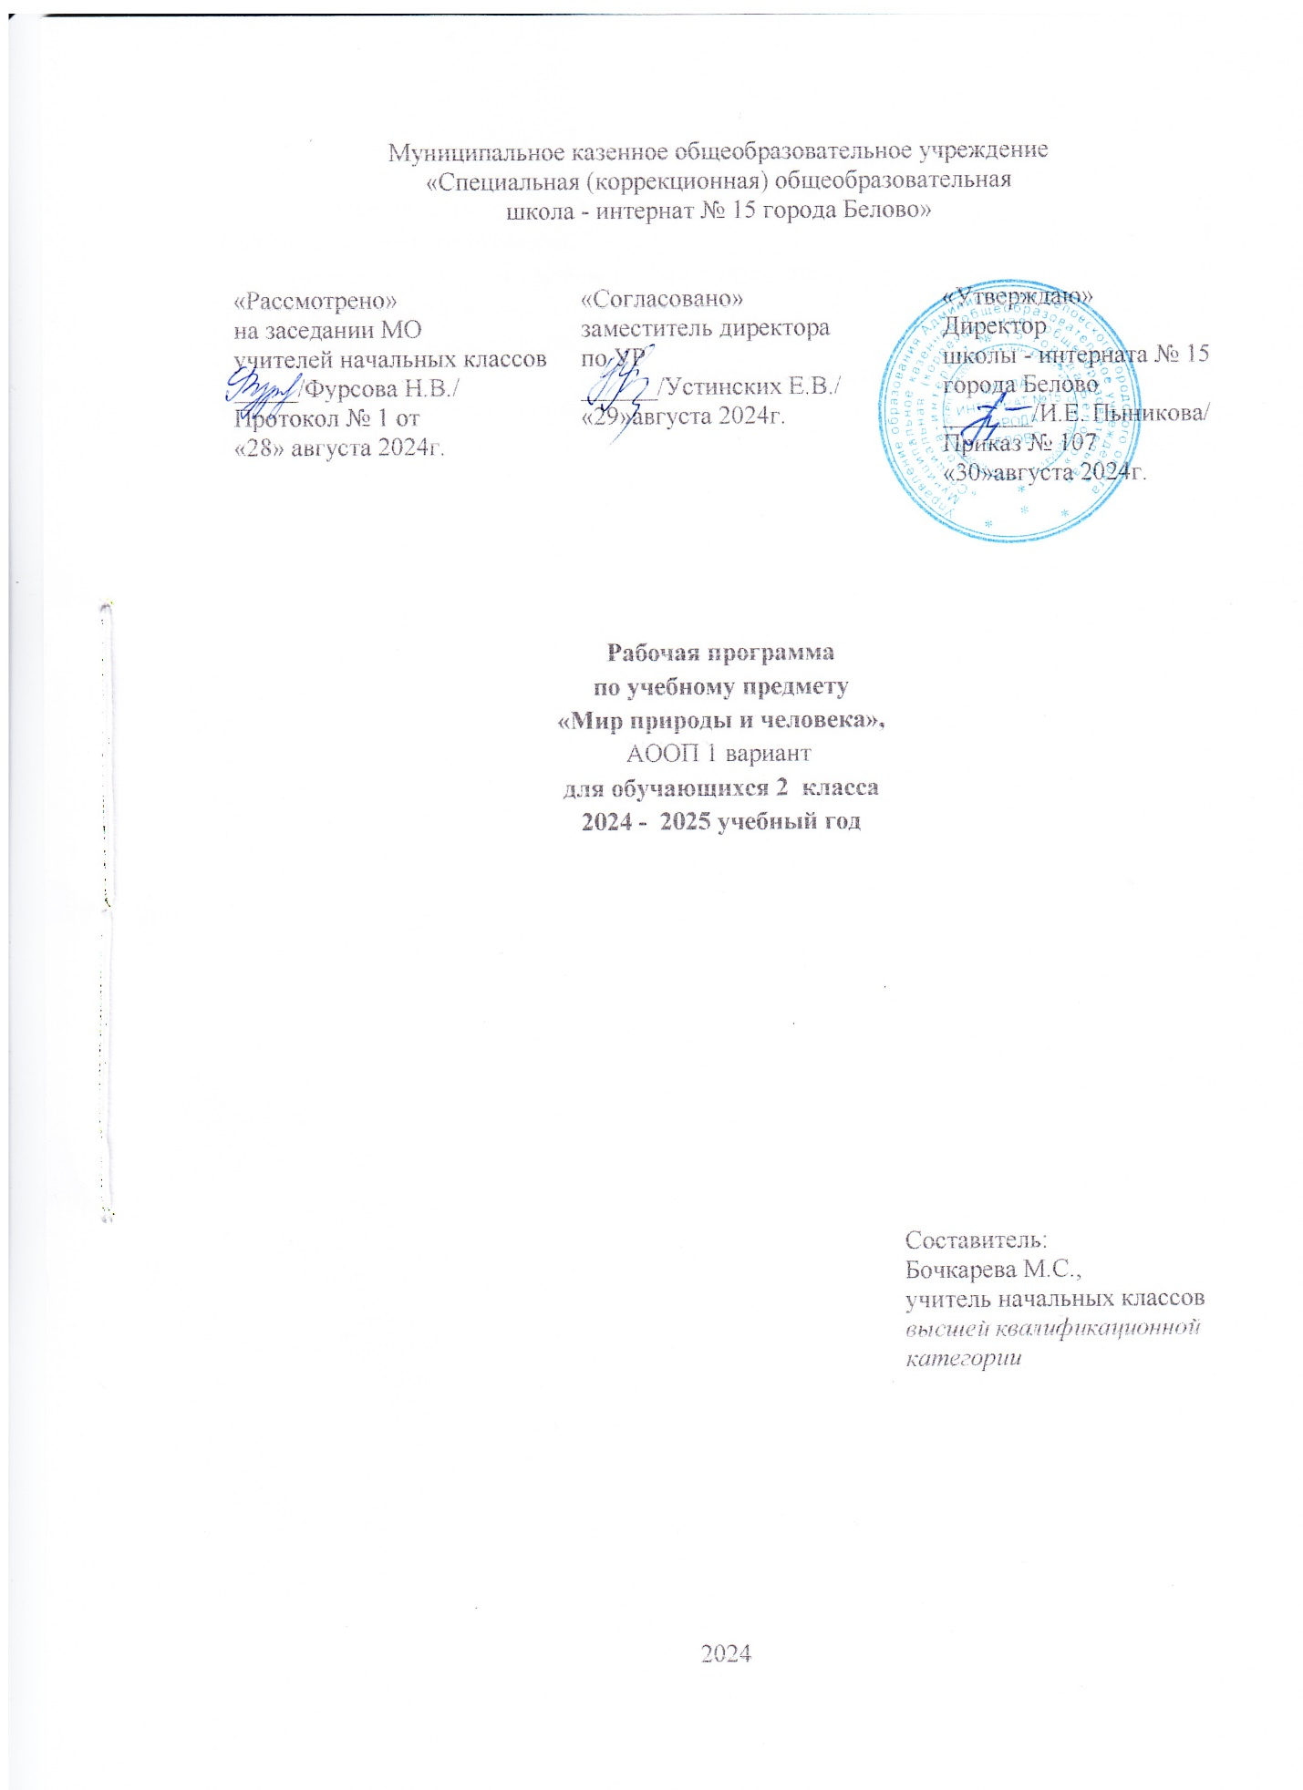

**Содержание**

Пояснительная записка………………………………………………………..…….……….......3

Содержание учебного предмета ………………………………………………………...….......5

Планируемые результаты освоения учебного предмета……………….………………….......6

Тематическое планирование …………………………...…………………….….………….......7

Учебно-методическое и материально-техническое обеспечение

образовательного процесса…………..……..……...….9

Календарно – тематическое планирование……………………………...……………………10

Прохождение программы…………………………………………………………………........12

**Пояснительная записка**

Рабочая программа по учебному предмету «Мир природы и человека» для 2 класса составлена на основе и в соответствии:

- Приказа Министерства просвещения РФ от 24 ноября 2022 г. № 1026 "Об утверждении федеральной адаптированной основной общеобразовательной программы обучающихся с умственной отсталостью (интеллектуальными нарушениями)";

- Приказ Министерства просвещения РФ от 18.07.2024 г. №499 (цифровые издания с №807);

- АООП школы – интерната №15 города Белово.

Для реализации программного содержания 2 класса используется учебник «**Мир природы и человека».** 2 класс: учебник для общеобразовательных организаций, реализующих адаптированные общеобразовательные программы. В 2 ч. / {Н.Б. Матвеева, м.А. Попова}. – М.: Просвещение, 2018.

**Основная цель предмета** «Мир природы и человека» заключается в формировании первоначальных знаний о живой и неживой природе; понимании простейших взаимосвязей, существующих между миром природы и человека.

**Задачи:**

* уточнять имеющиеся у детей представления о живой и неживой природе, дать новые знания об основных ее элементах;
* на основе наблюдений и простейших опытных действий расширять представления о взаимосвязи живой и неживой природы, о формах приспособленности живого мира к условиям внешней среды;
* вырабатывать умения наблюдать природные явления, сравнивать их, составлять устные описания, использовать в речи итоги наблюдений и опытных работ, отмечать фенологические данные;
* формировать первоначальные знания обучающихся о природе своего края;

конкретизировать понятийный аппарат, развивать аналитико-синтетическую деятельность обучающихся на основе предоставляемого материала;

* вырабатывать умения делать элементарные выводы, устанавливать несложные причинно-следственные связи;
* формировать первоначальные сведения о природоохранной деятельности человека, учить детей бережному отношению к природе.

Курс "Мир природы и человека" является начальным звеном формирования естествоведческих знаний, пропедевтическим этапом формирования у обучающихся умений наблюдать, анализировать, взаимодействовать с окружающим миром.

Содержание дисциплины предусматривает знакомство с объектами и явлениями окружающего мира и дает возможность постепенно раскрывать причинно-следственные связи между природными явлениями и жизнью человека.

При отборе содержания курса "Мир природы и человека" учтены современные научные данные об особенностях познавательной деятельности, эмоционально волевой регуляции, поведения младших обучающихся с умственной отсталостью (интеллектуальными нарушениями).

Основное внимание при изучении курса "Мир природы и человека" уделено формированию представлений об окружающем мире: живой и неживой природе, человеке, месте человека в природе, взаимосвязях человека и общества с природой. Практическая направленность учебного предмета реализуется через развитие способности к использованию знаний о живой и неживой природе, об особенностях человека как биосоциального существа для осмысленной и самостоятельной организации безопасной жизни в конкретных условиях.

Повышение эффективности усвоения учебного содержания требует организации большого количества наблюдений, упражнений, практических работ, игр, экскурсий для ознакомления и накопления опыта первичного взаимодействия с изучаемыми объектами и явлениями.

На учебный предмет «Мир природы и человека» во 2 классе в соответствии с учебным планом отводится 1 час в неделю (34 учебных недели; 34 часа в год).

**Содержание учебного предмета**

**(34 часа)**

**Сезонные изменения (14 ч.).**

***Временные изменения. Долгота дня.***

Влияние солнца на смену времён года. Сутки. Долгота дня летом. Долгота дня зимой.

***Сезонные изменения в природе. Времена года****:* Осень. Зима. Весна. Лето. Изменения, происходящие в природе в разное время года, с постепенным на­ра­с­та­ни­ем подробности описания качественных изменений: температура воздуха (тепло – хо­ло­д­но, жара, мороз, замеры температуры); осадки (снег – дождь, иней, град); ветер (хо­ло­д­ный – теплый, направление и сила, на основе наблюдений); солнце (яркое – тусклое, боль­шое – маленькое, греет, светит) облака (облака, тучи, гроза), состояние водоемов (ручьи, лужи, покрылись льдом, теплая - холодная вода), почвы (сухая - влажная – за­мо­ро­з­ки). Основные признаки каждого времени года (изменения в неживой природе, жизни растений, животных и человека).

Осень ― начальная осень, середина сезона, поздняя осень. Зима ― начало, середина, конец зимы. Весна ― ранняя, середина весны, поздняя весна. Смена времен года. Значение солнечного тепла и света. Преемственность сезонных изменений. Взаимозависимость изме­нений в неживой и живой природе, жизни людей (в том числе и по результатам наблюдений).

**Неживая природа. Вода (2 ч.).**

Вода. Свойства воды. Вода горячая и холодная. Температура воды.

**Живая природа (17 ч.).**

Комнатные растения. Уход за комнатными растениями. Растения. Части растений. Жизнь растений. Виды растений. Огород. Овощи. Овощи в питании человека. Сад. Фрукты. Фрукты в питании человека. Уход за растениями сада и огорода.

Разнообразие животных. Кошка и рысь. Порода кошек. Собака и волк.

Породы собак. Рыбы. Внешний вид, среда обитания, питание и образ жизни. Использование рыб человеком. Охрана природы.

|  |
| --- |
| Гигиена тела человека. Органы пищеварения. Питание человека. Продукты питания. Правила питания.  **Безопасное поведение (1ч.).**  Профилактика отравлений. |

**Планируемые результаты**

**освоения учебного предмета**

**Личностные результаты:**

1. развитие адекватных представлений о собственных возможностях и ограничениях, о насущно необходимом жизнеобеспечении, развитие способности вступать в коммуникацию со взрослыми по вопросам медицинского сопровождения и созданию специальных условий для пребывания в школе, своих нуждах и правах в организации обучения;
2. овладение социально-бытовыми умениями, используемыми в повседневной жизни;
3. овладение навыками коммуникации;
4. дифференциация и осмысление картины мира и её временно-пространственной организации;
5. осмысление своего социального окружения и освоение соответствующих возрасту системы ценностей и социальных ролей.

**Предметные результаты:**

*Достаточный уровень:*

* правильно называть изученные объекты и явления;
* различать 3—4 комнатных растения, их части, осуществлять уход за комнатными растениями;
* различать наиболее распространённые овощи и фрукты; объяснять, где они растут, как используются человеком;
* различать домашних и диких животных, рыб, описывать их повадки, образ жизни;
* выполнять элементарные гигиенические правила;
* различать признаки времён года, объяснять причину сезонных изменений в природе;

*Минимальный уровень:*

* иметь представления об изученных объектах и явлениях;
* различать 2—3 вида комнатных растений, называть части растений;
* ухаживать за комнатными растениями;
* различать наиболее распространённые овощи и фрукты;
* различать изученных диких и домашних животных, рыб;
* различать признаки времён года;
* выполнять элементарные гигиенические требования, правила приёма пищи.

**Тематическое планирование**

|  |  |  |  |  |  |  |
| --- | --- | --- | --- | --- | --- | --- |
| № урока | Тема раздела, тема урока. | Кол-во часов  в теме | Экск. | Формы контроля | | Основные виды учебной деятельности обучающихся |
| Практ.  работы | Провер.  работы |
|  | **Сезонные изменения** | **14** |  |  |  |  |
|  | **Временные изменения. Долгота дня** | **14 (2)** |  |  |  | Называют названия месяцев.  Наблюдают за изменением положения солнца в течение суток. |
| 1 | Влияние солнца на смену времён года. Сутки. | 1 |  |  |  |
| 2 | Долгота дня летом. Долгота дня зимой. | 1 |  |  |  |
|  | **Сезонные изменения в природе** | **14 (3)** |  |  |  | Наблюдают объекты и явления природы во время экскурсии.  Приводят примеры явлений природы.  Называют особенности изменений в жизни растений, животных и птиц с приходом осени. |
| 3 | Времена года. Осень. Экскурсия. | 1 | + |  |  |
| 4 | Растения и животные осенью. | 1 |  |  |  |
| 5 | Занятия людей осенью. | 1 |  |  | + |
|  | **Живая природа. Растения** | **17 (7)** |  |  |  | Различают, сравнивают и называют простейшие виды комнатных растений.  Применяют полученные знания и умения на уроках в жизни.  Различают наиболее распространённые овощи и фрукты.  Объясняют, где они растут, как используются человеком. |
| 6 | Растения. Части растений. | 1 |  |  |  |
| 7 | Жизнь растений. | 1 |  |  |  |
| 8 | Растения влаголюбивые и засухоустойчивые, светолюбивые и тенелюбивые. | 1 |  |  |  |
| 9 | Комнатные растения. Уход за комнатными растениями. | 1 |  | + |  |
| 10 | Огород. Овощи. Овощи в питании человека. | 1 |  |  |  |
| 11 | Сад. Фрукты. Фрукты в питании человека. | 1 |  |  |  |
| 12 | Уход за растениями сада и огорода. |  |  |  | + |
|  | **Сезонные изменения в природе** | **14 (3)** |  |  |  | Характеризуют и анализируют сезонные изменения в природе.  Сравнивают осадки, выделяя их существенные свойства. |
| 13 | Зима. Изменения в природе. Экскурсия. | 1 | + |  |  |
| 14 | Растения и животные зимой. | 1 |  |  |  |
| 15 | Занятия людей зимой | 1 |  |  |  |
|  | **Живая природа. Животные** | **17 (6)** |  |  |  | Сравнивают домашних и диких животных.  Описывают внешний вид и повадки диких и домашних животных.  Характеризуют образ жизни и питание животных.  Определяют значение данных животных в жизни человека. |
| 16 | Разнообразие животных. | 1 |  |  |  |
| 17 | Кошка и рысь. | 1 |  |  |  |
| 18 | Порода кошек. | 1 |  |  |  |
| 19 | Собака и волк. | 1 |  |  |  |
| 20 | Породы собак. | 1 |  |  |  |
| 21 | Рыбы. | 1 |  |  |  |
|  | **Неживая природа. Вода** | **2** |  |  |  | Называют свойства воды.  Объясняют значение воды для жизни растений, животных, человека. |
| 22 | Вода. Вода горячая и холодная. Температура воды. | 1 |  | + |  |
| 23 | Вода в природе. Значение воды. | 1 |  |  | + |
|  | **Сезонные изменения в природе** | **14 (3)** |  |  |  | Характеризуют и анализируют сезонные изменениями в природе. Характеризуют признаки весны. Наблюдают объекты и явления природы во время экскурсии. |
| 24 | Весна. Изменения в природе. Экскурсия. | 1 | + |  |  |
| 25 | Растения и животные весной. | 1 |  |  |  |
| 26 | Занятия людей весной. | 1 |  |  |  |
|  | **Живая природа. Человек** | **17 (4)** |  |  |  | Называют части тела человека.  Моделируют ситуации по сохранению здоровья человека.  Различают правые и левые части тела.  Применяют полученные знания и умения на уроках в жизни. |
| 27 | Гигиена тела человека. | 1 |  |  |  |
| 28 | Органы пищеварения. | 1 |  |  |  |
| 29 | Питание человека. Продукты питания. | 1 |  |  |  |
| 30 | Правила питания. | 1 |  |  | + |
|  | **Безопасное поведение** | **1** |  |  |  |
| 31 | Профилактика отравлений. | 1 |  |  |  |
|  | **Сезонные изменения в природе** | **14 (3)** |  |  |  | Характеризуют и анализируют сезонные изменения в природе.  Наблюдают объекты и явления природы во время экскурсии. |
| 32 | Лето. Изменения в природе. Экскурсия. | 1 | + |  |  |
| 33 | Растения и животные летом. | 1 |  |  |  |
| 34 | Занятия людей летом. | 1 |  |  |  |
|  | **Всего часов:** | **34** |  |  |  |  |

**Учебно-методическое и**

**материально-техническое обеспечение образовательного процесса**

1. Примерные рабочие программы по учебным предметам и коррекционным курсам образования обучающихся с умственной отсталостью. Вариант 1. 2 класс/ Министерство просвещения Российской Федерации. – М.: Просвещение, 2022.
2. Азбука. Насекомые России: книга для чтения детям/И.Б.Шустова. - М.: Дрофа, 2007.
3. В мире растений (развивающие задания для детей). Журнал «Смекалочка» №11, 2010.
4. Журнал «Почемучкам обо всём на свете» №12, 2011. Знакомство с природой. Звери Красной книги.
5. Комаровой С.В. Устная речь. Учебник. – Москва «Просвещение», 2010.
6. Кузнецова М.Н. Окружающий мир: Зачётные работы (по новому образовательному стандарту второго поволения): 1 класс/М.Н.Кузнецова. М.: Издательство «Экзамен», 2011.
7. **Мир природы и человека.** 2 класс: учебник для общеобразовательных организаций, реализующих адаптированные общеобразовательные программы. В 2 ч. / {Н.Б. Матвеева, м.А. Попова}. – М.: Просвещение, 2018.
8. Птицы в городе, рядом с нами. Книга по природоведению для занятий с детьми в начальной школе. – М.: Школьная пресса, 2002.
9. Турина И. «Как появился цветок», ООО Издательство «Фламинго», 2011.

**Справочная литература**:

1. Кропочева Т.Б. Родной край: Учебное пособие для учащихся начальных классов.- Новокузнецк: КузГПА,2003.

2. НироеваЛ.В.идр. Справочное пособие по естествознанию. Охрана природы в Кемеровской области /Л.В.Нироева, М.В.Баумгертнер – Новокузнецк,2002.

3. НироеваЛ.В.и др. Справочное пособие по естествознанию. Животный мир /Л.В.Нироева, М.В. Баумгертнер – Новокузнецк, 2002.

**Наглядно – дидактические пособия и демонстрационный материал:**

1. Времена года.
2. Животные: дикие и домашние, средней полосы.
3. Обучающие карточки. Деревья.
4. Обучающие карточки. Инструменты.
5. Птицы перелётные и зимующие.

**Электронные образовательные ресурсы**:

1. Коллекция цифровых образовательных ресурсов http://school-collektion.edu.ru
2. Окружающий мир (компакт-диски.
3. Учебные фильмы к курсу «Окружающий мир.»1-4 классы - издательство «Учитель», 2014.

**Технические средства обучения:**

1.DVD – проигрыватель

2.Компьютер

3.Магнитофон

**Оборудование:**

-Термометр для измерения температуры воздуха

-Карта времён года. - Наборы иллюстраций: времена года

**Календарно - тематическое планирование**

|  |  |  |  |  |  |  |  |
| --- | --- | --- | --- | --- | --- | --- | --- |
| № урока | Дата  (по плану) | Изменения | Тема раздела, тема урока | Кол-во  часов | Экскурсия | Практ.  работы | Провер.  работы |
|  |  |  | **Сезонные изменения** | **14** |  |  |  |
|  |  |  | **Временные изменения. Долгота дня** | **14 (2)** |  |  |  |
| 1 | 02.09 |  | Влияние солнца на смену времён года. Сутки. | 1 |  |  |  |
| 2 | 09.09 |  | Долгота дня летом. Долгота дня зимой. | 1 |  |  |  |
|  |  |  | **Сезонные изменения в природе** | **14 (3)** |  |  |  |
| 3 | 16.09 |  | Времена года. Осень. Экскурсия. | 1 | + |  |  |
| 4 | 23.09 |  | Растения и животные осенью. | 1 |  |  |  |
| 5 | 30.09 |  | Занятия людей осенью. | 1 |  |  | + |
|  |  |  | **Живая природа. Растения** | **17 (7)** |  |  |  |
| 6 | 07.10 |  | Растения. Части растений. | 1 |  |  |  |
| 7 | 14.10 |  | Жизнь растений. | 1 |  |  |  |
| 8 | 21.10 |  | Растения влаголюбивые и засухоустойчивые, светолюбивые и тенелюбивые. | 1 |  |  |  |
| 9 | 11.11 |  | Комнатные растения. Уход за комнатными растениями. | 1 |  | + |  |
| 10 | 18.11 |  | Огород. Овощи. Овощи в питании человека. | 1 |  |  |  |
| 11 | 25.11 |  | Сад. Фрукты. Фрукты в питании человека. | 1 |  |  |  |
| 12 | 02.12 |  | Уход за растениями сада и огорода. | 1 |  |  | + |
|  |  |  | **Сезонные изменения в природе** | **14 (3)** |  |  |  |
| 13 | 09.12 |  | Зима. Изменения в природе. Экскурсия. | 1 | + |  |  |
| 14 | 16.12 |  | Растения и животные зимой. | 1 |  |  |  |
| 15 | 23.12 |  | Занятия людей зимой | 1 |  |  |  |
|  |  |  | **Живая природа. Животные** | **17 (6)** |  |  |  |
| 16 | 13.01 |  | Разнообразие животных. | 1 |  |  |  |
| 17 | 20.01 |  | Кошка и рысь. | 1 |  |  |  |
| 18 | 27.01 |  | Порода кошек. | 1 |  |  |  |
| 19 | 03.02 |  | Собака и волк. | 1 |  |  |  |
| 20 | 10.02 |  | Породы собак. | 1 |  |  |  |
| 21 | 17.02 |  | Рыбы. | 1 |  |  |  |
|  |  |  | **Неживая природа. Вода** | **2** |  |  |  |
| 22 | 24.02 |  | Вода. Вода горячая и холодная. Температура воды. | 1 |  | + |  |
| 23 | 03.03 |  | Вода в природе. Значение воды. | 1 |  |  | + |
|  |  |  | **Сезонные изменения в природе** | **14 (3)** |  |  |  |
| 24 | 10.03 |  | Весна. Изменения в природе. Экскурсия. | 1 | + |  |  |
| 25 | 17.03 |  | Растения и животные весной. | 1 |  |  |  |
| 26 | 31.03 |  | Занятия людей весной. | 1 |  |  |  |
|  |  |  | **Живая природа. Человек** | **17 (4)** |  |  |  |
| 27 | 07.04 |  | Гигиена тела человека. | 1 |  |  |  |
| 28 | 14.04 |  | Органы пищеварения. | 1 |  |  |  |
| 29 | 21.04 |  | Питание человека. Продукты питания. | 1 |  |  |  |
| 30 | 28.04 |  | Правила питания. | 1 |  |  | + |
|  |  |  | **Безопасное поведение** | **1** |  |  |  |
| 31 | 05.05 |  | Профилактика отравлений. | 1 |  |  |  |
|  |  |  | **Сезонные изменения в природе** | **14 (3)** |  |  |  |
| 32 | 12.05 |  | Лето. Изменения в природе. Экскурсия. | 1 | + |  |  |
| 33 | 19.05 |  | Растения и животные летом. | 1 |  |  |  |
| 34 | 26.05 |  | Занятия людей летом. | 1 |  |  |  |
|  |  |  | **Всего часов:** | **34** |  |  |  |

**Прохождение программы**

|  |  |  |  |
| --- | --- | --- | --- |
| **Период** | **Количество**  **часов по**  **программе** | **Проведено**  **фактически** | **Отставание** |
| I четверть | 34 |  |  |
| II четверть |  |  |
| III четверть |  |  |
| IV четверть |  |  |
| За год: |  |  |